课题引领 交流成长

——什邡三幼召开年级科研课题研讨会

课题研究是提高教师专业发展水平、提高幼儿园实现科研兴园的有效途径，为了提高教师教科研能力的发展，聚焦幼儿园课题研究的问题导向性，学期末，什邡三幼组织三个年级课题组全体成员开展了课题研讨会议。

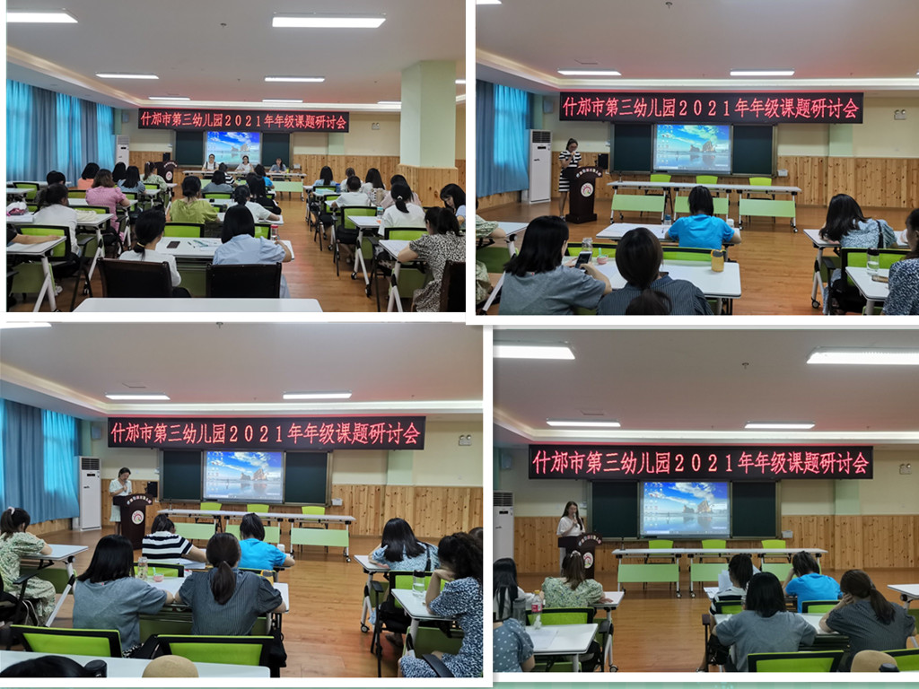

首先，幼儿园课题主管彭海燕副园长对园级课题开展情况进行了汇报，强调了此次年级组课题研讨会的重要意义，并提出要求。

接着，每个年级课题组成员简要说明本组选题思路，研究步骤以及撰写课题申请书时遇到的主要困惑和难题。

在交流探讨中，老师们各抒己见、群策群力，提出自己的意见和想法。交流了典型经验，学习了先进理念，还明确了研究方向，推动了课题研究工作工作的有效开展。

最后保教副主任杨丽老师对每个年级课题组在选题方向、文本撰写、以及活动预设中出现的问题进行了分析、和讲解。并对幼儿园下阶段的课题研究提出了明确的指导性意见。

本次课题研讨活动组织有序、氛围热烈、实效性强，促使幼儿园科研工作进一步规范，也有效促进了教师的专业成长。